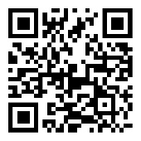
Karlas fantalastiske klasse

Tema Legende indtryk og udtryk
Fag Børnehaveklassen, Dansk og Dansk som andetsprog
Målgruppe 0., 1., 2. og 3. kl.
Type Materialesæt
Kategori Alle ord tæller, bevægelse, teknologiforståelse, makerspace, embodied reading, strategier, tekstforståelse, legende tilgange

Fagligt fokus

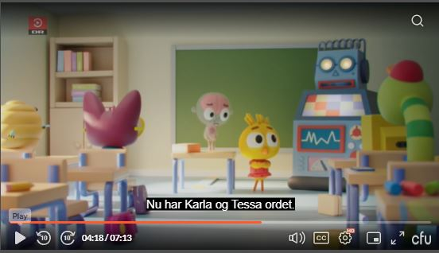
Skærmbillede af tv-udsendelsen ”Genert”
Dette univers indgår i læseprojektet ”Alle ord tæller”, som er et projekt i samarbejde mellem bl.a. DR, bibliotekerne og CFU Danmark. Projektets formål er at styrke børns læsekultur ved at arbejde undersøgende og eksperimenterende.
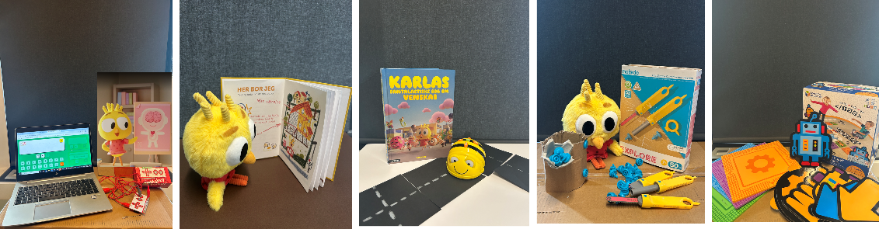
”Karlas fantalastiske klasse” er en animationsserie fra DR, som har været vist i fredags tamtam. Animationsserien foregår i Regnbueby, hvor vi i de forskellige afsnit møder Karla og hendes klassekammerater.
Makey Makey Læs Karla med Karla Bee-Bot Makedo Let’s go Code
Udvalg af indhold fra kassen. Obs: Karlas fantalastiske bog om venskab på billede 3 kan hentes som lyd-bog og e-bog i mitCFU.
Universet indeholder:
Universet indeholder afsnittet ”Genert” i ”Karlas fantalastiske klasse”, hvor Karla og Tessa skal fremlægge om kroppen for klassen, lyd-bogen ”Karlas fantalastiske bog om venskab” og en materialekasse.
Materialekassen indeholder 3 Karlabamser, 3 bøger “Karlas fantalastiske univers” 1 Bee-Bot, 1 sæt Bee-Bot modulærvej, 1 makey makey, 1 sæt makedo, 1 sæt Let’s Go Code, printark og opgavehæfte til ekstra stationer. Derudover lægges der i materialet op til at anvende appen DR Ramasjang Karla, som skal downloades før forløbet.
Dine elever har sikkert allerede et kendskab til “Karlas fantalastiske univers”, og interessen for at lege sig ind i et univers er motiverende for de fleste børn. Derfor er ”Karlas fantalastiske univers” et univers i børnehøjde, der lægger op til, at dine elever gennem undersøgende og legende aktiviteter får erfaringer med teknologiforståelse og produktioner. Denne universvejledning har derudover fokus på, hvordan dine elever kan lege, læse, skrive og samtale på forskellige måder og i forskellige kontekster.
Denne vejledning er inspireret af stationsundervisning som metode, og den giver dine elever mulighed for en varierende undervisning. Der er i dette forløb otte stationer, som på forskellige måder giver dine elever adgang til at tilegne sig viden ved at undersøge, samtale, læse og skrive. To af stationerne indeholder teknologier og er derfor oplagte at have som lærerstationer, så I kan sidde med en lille gruppe elever. Det er stationerne, der indeholder Makey Makey og Bee-Bot. Der vedlægges vejledninger og ressourcer, så du som underviser er klædt på til de stationer, selvom du ikke har den store erfaring med digitale teknologier. På de andre stationer skal eleverne arbejde i grupper – og det kræver naturligvis tilvænning.
Stationsundervisning består normalt af tre faser:
- Fælles opstart
- Arbejde i stationer
- Fælles afslutning
I denne vejledning er der forud for stationsundervisningen en introduktion til "Karlas fantalastiske univers”, hvor I sammen ser tv-udsendelsen ”Genert” og lytter til lydbogen ”Karlas fantalastiske bog om venskab”, så eleverne kender universet og har en god forforståelse, inden de skal arbejde i de forskellige stationer.
Universvejledningen er tænkt som en inspiration, men der er mange muligheder for, at du kan organisere det på andre måder og tilpasse det til dine elever.
Før du arbejder med universet, vil det være en stor fordel at se denne film på 10 minutter fra Norge, som handler om guidet skrivning gennem stationsarbejde: Bamsesykehus - Skrivesenteret
Vær opmærksom på, at der også findes en kasse i mitCFU som du kan låne, hvis du gerne vil arbejde med Bamselægen.

Ideer til undervisningen

Fælles opstart til Karlauniverset (90 minutter)
Se og oplev
Som optakt til forløbet kan I tale om følelser. - Hvad er en følelse, og hvilke følelser kan man have? Hvad vil det sige at være genert? Hvordan får man det i kroppen, når man er genert? Herefter skal I se afsnittet “Genert”, hvor Karla og Tessa får skabt en relation i skolebussen om morgenen og senere skal fremlægge om kroppen for klassen. Det viser sig, at det ikke kun er Tessa, der kan blive genert. Tal bagefter om handlingen i afsnittet.
Lyt og oplev
Lyt bagefter til episoden, når den læses op i lydbogen ”Karlas fantalastiske bog om venskab” - Hvad får I at vide, som ikke var med i tv-udsendelsen? Var der forskel på at se det som tv-udsendelse og lytte til det i lydbogen? Hvis ja, på hvilken måde?
Krop og leg
Lad eleverne i makkerpar dramatisere sekvensen fra skolebussen. Hvad siger Tessa og Karla til hinanden? Lad eleverne bytte roller, så de begge får kropslige erfaringer med at være begge karakterer.
Skarp på opgaven
Gå nu ind på app’en – DR Ramasjang Karla. I appen kan eleverne lege med Karla og hendes venner. Appen er designet særligt til brug på tablets, men den kan også bruges på smartphones. Idéen med det efterfølgende arbejde i stationer er, at universet kommer ind i klasselokalet fx bliver bussen til en Bee-Bot, som eleverne skal kode.
Stationsundervisning
Før du går i gang med stationsundervisning, vil du være nødt til at forberede følgende på forhånd:
- Inddel dine elever i grupper og vælg en gruppeleder til hver gruppe
- Giv hver gruppe et navn
- Fordel materialekassens indhold fx i papkasser, hvor du skriver nr. fra 1-8
- Indret klasselokalet, så det er tydeligt, hvor dine elever skal sidde
- Find paperbinders/soldaterben til station 1 (Makey makey) og pap til station 3 (Makedo)

Fælles opstart – stationsundervisning
Inden du fordeler dine elever i stationer, er det vigtigt at præsentere dem for indholdet. De har også brug for at vide, hvem der er gruppeleder, og hvilke opgaver han/hun varetager. Gruppelederen er ansvarlig for at udlevere og samle tingene på den station, som gruppen arbejder ved. I hver station er der lagt op til, at der er 3 elever. Rækker dette ikke, kan antallet af stationer udvides med materialet fra aktivitetskataloget ”Læs og tal sammen”.
1. Hvad tænker og siger Karla og Tessa? Makey Makey (lærerstation)
Introduktion til Poster App og Makey Makey Poster App
2. Kør Karla til skole i skolebussen: Bee-Bot (lærerstation)
Introduktion til Bee-Bot
3. Byg en ting til Karlas værelse: Makedo
Introduktion til Makedo
4. Leg Birna: Let’s go code
5. Læs Karla med Karla: Bøger og Karlabamser
6. Hvad laver Karla og Tessa? Tegn og skriv
7. Leg med Karla: DR Ramasjang Karla (app)
8. Læs og tal sammen: Aktivitetskatalog fra Gutkind https://kortlink.dk/2ssty

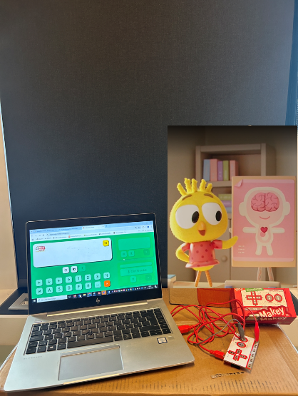
1. Hvad tænker og siger Karla og Tessa? Makey Makey (lærerstation)
I både tv-udsendelsen og lydfortællingen får dine elever indblik i den relation, der opstår mellem Tessa og Karla. På denne station skal de ved hjælp af teknologien Makey makey og appen Makey Makey poster skabe et digitalt kredsløb. Med udgangspunkt i et billede af Tessa og Karla, (er vedlagt under supplerende materiale), skal de placere soldaterben på figurerne og indtale figurernes tanker eller tale i appen. Når kredsløbet samles, vil det virke, som om Karla og Tessas tanker og tale udspringer af billedet. Stationen er tænkt som en måde at præsentere kredsløb og digitale teknologier ind i en funktionel sammenhæng, så det opleves meningsfuldt for dine elever.

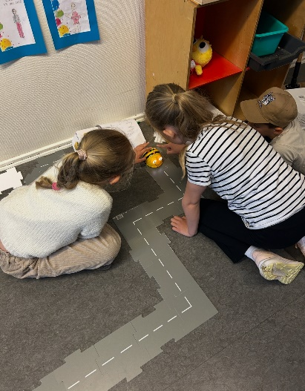

2. Kør Karla til skole i skolebussen: Bee-Bot (lærerstation)
Skolebussen har en central rolle i både intro til tv-udsendelsen og appen. Denne station lægger op til, at dine elever skal lære om simpel programmering ved brug af en Bee-Bot, der skal illustrere skolebussen. Lad dine elever lægge vejbrikkerne ud, så de skaber en rute fra Karlas hjem til skolen. Efterfølgende skal de kode den gule Bee-Bot. I stationen er der også fokus på samtalen mellem dig og dine elever om, hvordan de tror robotten virker, og hvad de får af erfaringer med kodning.

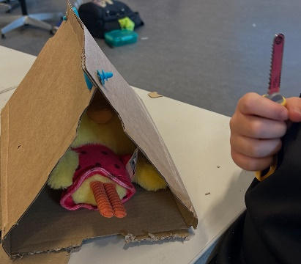
3. Byg en ting til Karlas værelse: Makedo
Til denne station, skal der ud over Makedo også være pap, så eleverne kan bygge.
Idéen med stationen er, at dine elever, med udgangspunkt i spillet DR Ramasjang Karla, hvor Karlas skal have ting til sit værelse, skal bygge ting ud af pap, som kunne møblere et værelse til Karla i klassen. Hvis det er muligt, så kan dine elever samle deres ting et fælles sted, så de i fællesskab i klasselokalet får lavet et hjem til de tre Karladukker, hvor de kan bo, når I ikke laver stationsundervisning. Vær opmærksom på, at ikke alle værktøjer fra filmen er vedlagt materialet.

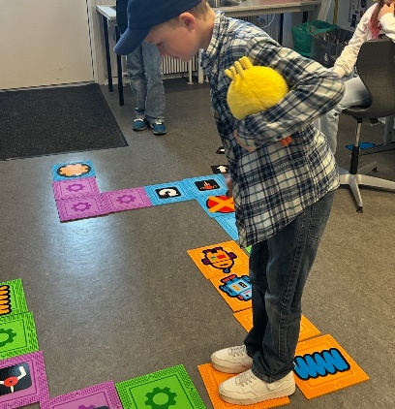
4. Leg Birna: Let’s go code:
I ”Karlas fantalastiske klasse” er klasselæreren Birna en robot. I denne station kan dine elever få lov at udforske, hvordan det er at bevæge sig som en robot ved at lægge brikkerne og efterfølgende bevæge sig rundt på ”banen”. Idéen med denne station er, at dine elever får en begyndende fornemmelse for, hvad kodning er. Når stationen præsenteres, så vær tydelig omkring, at det er en undersøgende kreativ station, hvor dine elever i samarbejde skal give de enkelte brikker indhold fx drej rundt, luk øjnene, hop, stå på tæer el.lign.
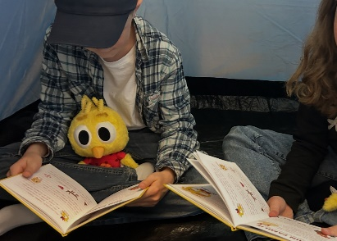

5. Læs Karla med Karla:
Dine elever skal bruge billedbogen “Karlas fantalastiske dagbog” og Karlabamsen på denne station. Det vigtige i denne station er, at dine elever bliver bevidste om, at de læser højt for Karla, enten ved at læse teksten – hvis de kan det – men ellers ved at tale om billederne og have en dialog med Karla om hendes bog. Idéen er, at dine elever får erfaringer med at være en læser, og at de bruger deres fantasi og sproglige færdigheder til at engagere sig i en meningsfuld læseoplevelse sammen med Karla.

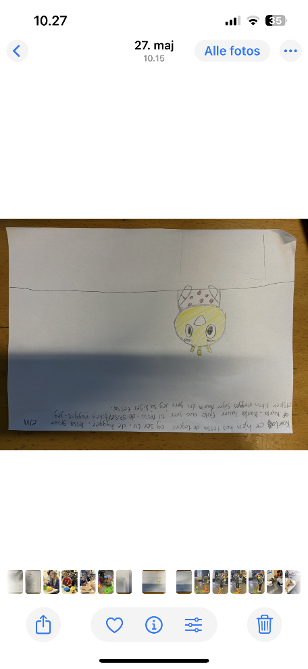
6. Hvad laver Karla og Tessa? Tegn og skriv
I appen skal Karla på besøg hos nogle af sine kammerater. Der er et udvalg af karaktererne, men Tessa er ikke en af dem. Derfor er opgaven i denne station, at dine elever tegner og skriver om den dag, hvor Karla skal hjem og besøge Tessa. Hvordan mon Tessa bor, og hvad kan hun godt lide at lave… Der er vedlagt en skabelon, under supplerende materialer, som kan bruges til stationen, men du kan også vælge at lade dine elever fremstille på andre måder.
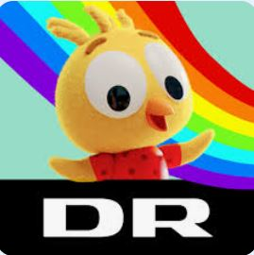

7. Leg med Karla: DR Ramasjang Karla (app)
På stationen skal dine elever spille spillet, som på forskellige måder bliver vakt til live på de andre stationer.
Enten kan dine elever spille spillet sammen for at skabe dialog og styrke deres samarbejdskompetencer.
Alternativt kan dine elever sidde med hver deres tablet, hvilket lægger op til fordybelse og giver et pusterum fra gruppearbejdet og understøtter den enkeltes oplevelse af universet

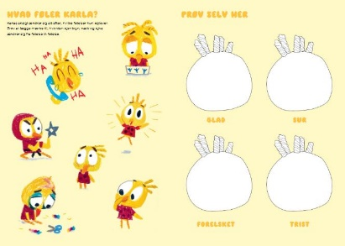
8. Læs og tal sammen: Aktivitetskatalog fra Gutkind https://kortlink.dk/2ssty
I aktivitetskataloget er der forskellige opgaver, som kan bruges på denne station.
Ligesom på stationen med appen kan du vælge at lave opgaver, som dine elever kan løse i fællesskab eller individuelt.
Der er masser af muligheder for at bruge tegninger på forskellige måder, fx kan forsidebillederne af klassens elever bruges til vendespil, og figurer og kulisser kan bruges til at skabe små fortællinger.

Fælles 2 – Del med en ven
I stationsundervisningen er det altid vigtigt at afrunde timerne. Dine elever kan fx tale sammen i makkerpar med fokus på det, der gik godt, og det, der var lidt svært.
Saml dine elever på gulvet, og vælg, hvad du vil fremhæve i jeres fælles afslutning - det kan være, at I er fælles om en af gruppernes produktioner, eller I kan evaluere, hvordan det gik med at rykke stationer? At være gruppeleder? At samarbejde eller andet, der er relevant.
Supplerende materialer
https://cfumaker.dk/ressourcer/karlas-fantalastiske-klasse/

